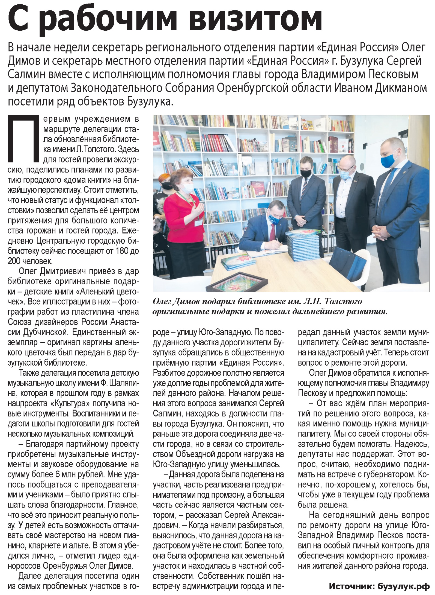

**Всегда в центре культурной жизни // Наша газета. – 2021. – 7 апреля. – С. 2.**